CHUYÊN ĐỀ 2 MỘT SỐ DỊCH BỆNH Ở NGƯỜI VÀ CÁCH PHÒNG CHỐNG
BÀI 6 : MỘT SỐ DỊCH BỆNH PHỔ BIẾN Ở NGƯỜI
I. KHÁI QUÁT VỀ DỊCH BỆNH
CH1: Phân biệt bệnh truyền nhiềm và bệnh dịch | - Bệnh:  ............................................................................................................................. ............................................................................................................................. .............................................................................................................................  - Bệnh truyền nhiễm:  ..........................................................................................................................................................................................................................................................  ............................................................................................................................. ............................................................................................................................. ............................................................................................................................. ............................................................................................................................. ............................................................................................................................. ............................................................................................................................. .............................................................................................................................  - Bệnh dịch:  ............................................................................................................................. ............................................................................................................................. ............................................................................................................................. ............................................................................................................................. ............................................................................................................................. .............................................................................................................................
CH2: Khi nào một bệnh truyền nhiễm trở thành dịch, đại dịch? | - Dịch:  ............................................................................................................................. ............................................................................................................................. ............................................................................................................................. .............................................................................................................................  - Đại dịch:  ............................................................................................................................. ............................................................................................................................. ............................................................................................................................. ............................................................................................................................. ............................................................................................................................. ............................................................................................................................. ............................................................................................................................. .............................................................................................................................
KIẾN THỨC GHI NHỚ: Các khái niệm

II. TÁC NHÂN GÂY BỆNH DỊCH Ở NGƯỜI
CH3: Kể tên các tác nhân đã từng gây nên bệnh dịch ở địa phương em? | 1. Vi khuẩn  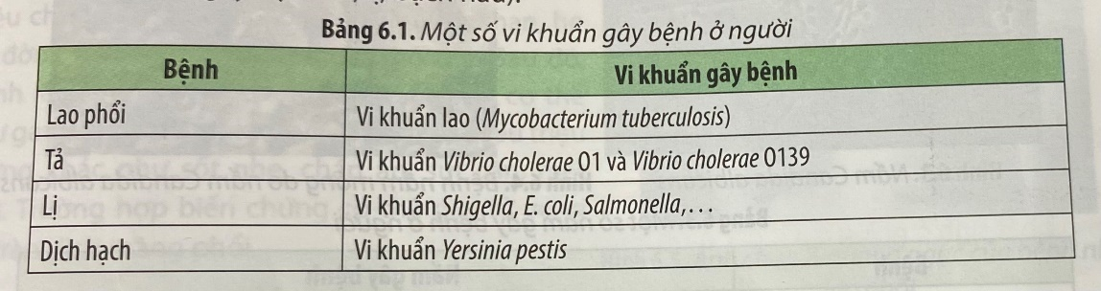  .............................................................................................................................  ............................................................................................................................. ............................................................................................................................. ............................................................................................................................. ............................................................................................................................. ............................................................................................................................. ............................................................................................................................. .............................................................................................................................
2. Kí sinh trùng
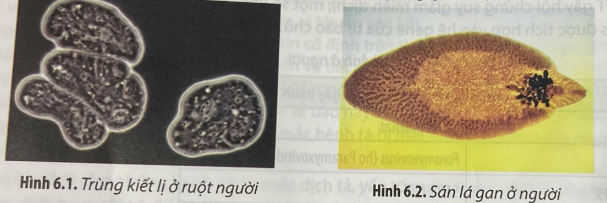
............................................................................................................................. ............................................................................................................................. ............................................................................................................................. ............................................................................................................................. ............................................................................................................................. ............................................................................................................................. ............................................................................................................................. ............................................................................................................................. .............................................................................................................................
............................................................................................................................. ............................................................................................................................. .............................................................................................................................
3. Nấm
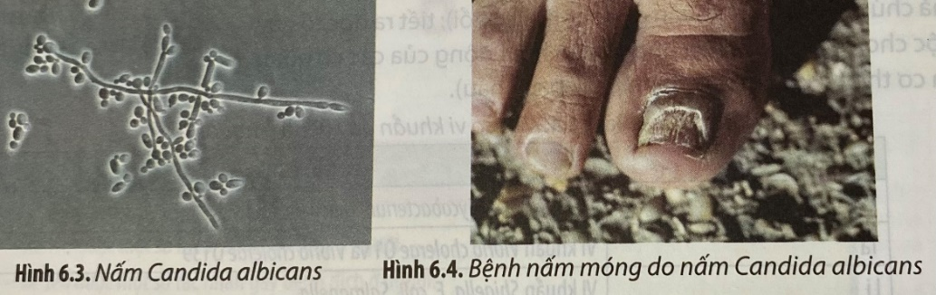

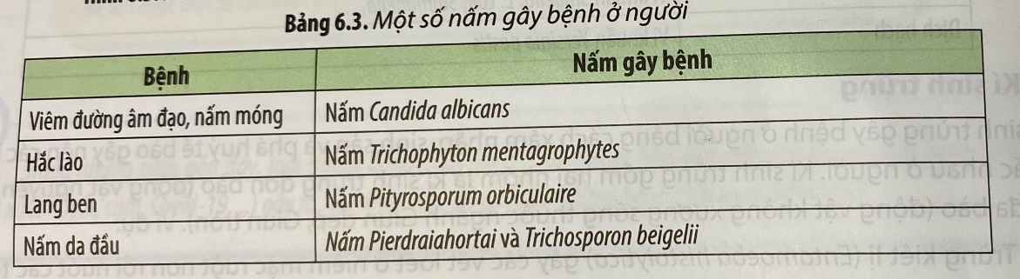
............................................................................................................................. ............................................................................................................................. ............................................................................................................................. ............................................................................................................................. ............................................................................................................................. ............................................................................................................................. .............................................................................................................................
............................................................................................................................. .............................................................................................................................
4. Virus
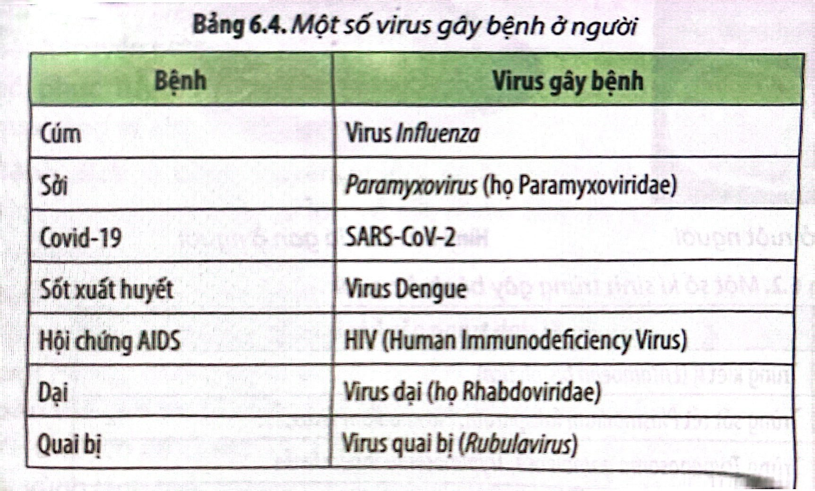
............................................................................................................................. ............................................................................................................................. ............................................................................................................................. ............................................................................................................................. ............................................................................................................................. ............................................................................................................................. ............................................................................................................................. ............................................................................................................................. ............................................................................................................................. .............................................................................................................................
KIẾN THỨC GHI NHỚ:
Các khái niệm

III. MỘT SỐ DỊCH BỆNH PHỔ BIẾN Ở NGƯỜI
CH4: Vì sao người mắc bệnh lao phổi thường có triệu chứng ho kéo dài? | 1. Bệnh lao phổi  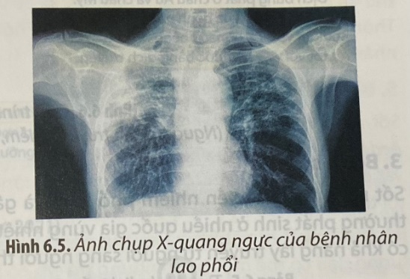  ............................................................................................................................. ............................................................................................................................. ............................................................................................................................. ............................................................................................................................. ............................................................................................................................. ............................................................................................................................. ............................................................................................................................. ............................................................................................................................. ............................................................................................................................. ............................................................................................................................. ............................................................................................................................. ............................................................................................................................. .............................................................................................................................
CH5: Vi khuẩn Virbri cholerae gây bệnh dịch tả bằng cách nào? Khi mắc bệnh sẽ gây những hậu quả gì? | 2. Bệnh dịch tả  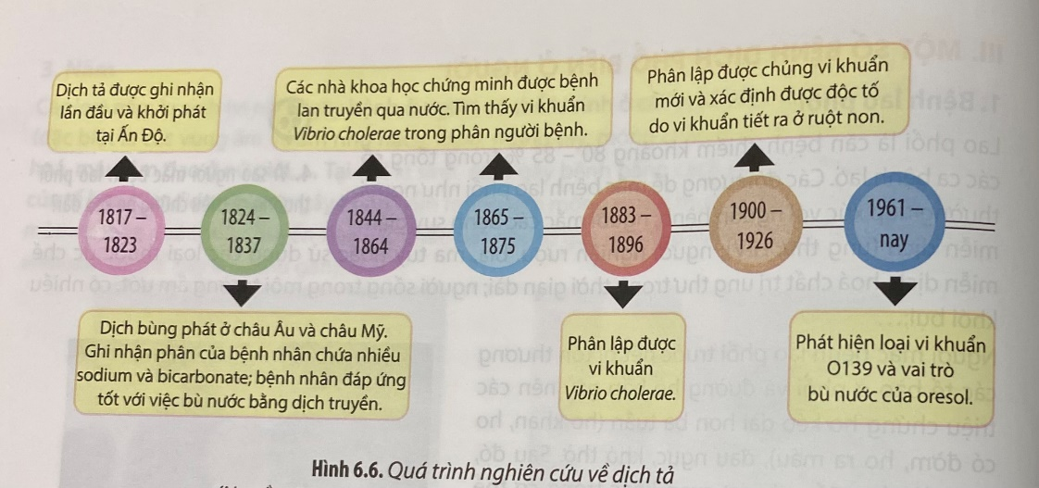  ............................................................................................................................. ............................................................................................................................. ............................................................................................................................. ............................................................................................................................. ............................................................................................................................. ............................................................................................................................. ............................................................................................................................. ............................................................................................................................. ............................................................................................................................. ............................................................................................................................. ............................................................................................................................. ............................................................................................................................. .............................................................................................................................
CH6: Quan sát hình 6.8, hãy cho biết trùng sốt rét gây bệnh như thế nào? | 3. Bệnh sốt rét  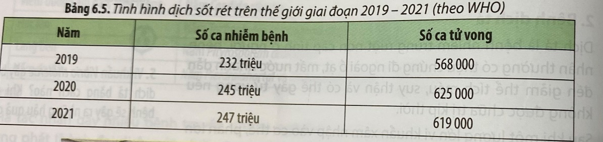  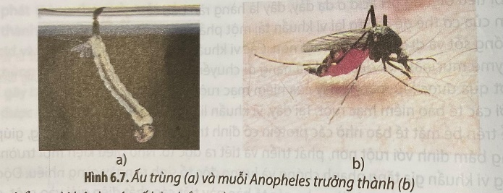  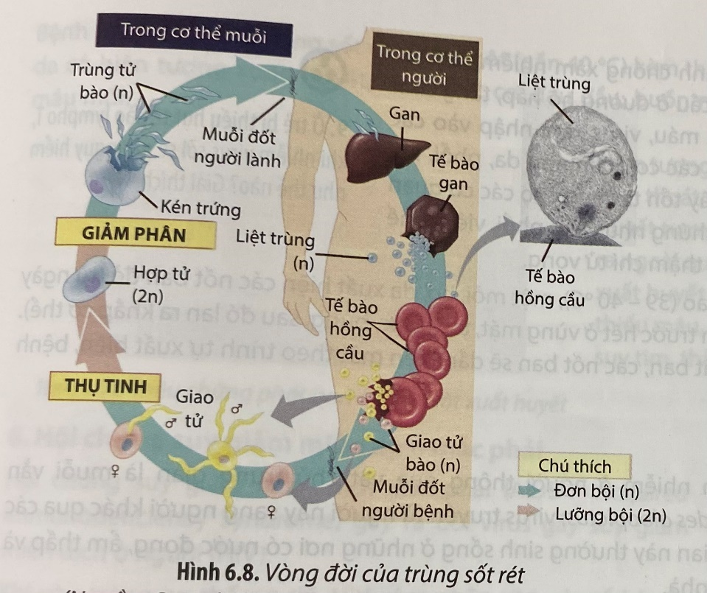  ............................................................................................................................. ............................................................................................................................. ............................................................................................................................. ............................................................................................................................. ............................................................................................................................. ............................................................................................................................. ............................................................................................................................. ............................................................................................................................. ............................................................................................................................. ............................................................................................................................. .............................................................................................................................  ............................................................................................................................. .............................................................................................................................
CH7: Bệnh sốt rét gây ra những hậu quả gì đối với người bệnh? | ............................................................................................................................. ............................................................................................................................. ............................................................................................................................. ............................................................................................................................. ............................................................................................................................. ............................................................................................................................. ............................................................................................................................. ............................................................................................................................. ............................................................................................................................. ............................................................................................................................. ............................................................................................................................. .............................................................................................................................
CH8: Tại sao trong giai đoạn đầu của bệnh sởi, bệnh nhân có hiện tượng suy giảm miễn dịch tạm thời? | 4. Bệnh sởi  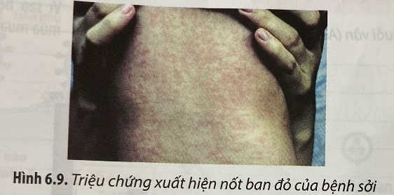  ............................................................................................................................. ............................................................................................................................. ............................................................................................................................. ............................................................................................................................. ............................................................................................................................. ............................................................................................................................. ............................................................................................................................. ............................................................................................................................. ............................................................................................................................. ............................................................................................................................. ............................................................................................................................. ............................................................................................................................. .............................................................................................................................
CH9: Ở trẻ bị thiếu hụt tế bào lympho T, khi nhiễm virus sởi sẽ gây nguy hiểm như thế nào? Giải thích? | 5. Bệnh sốt xuất huyết  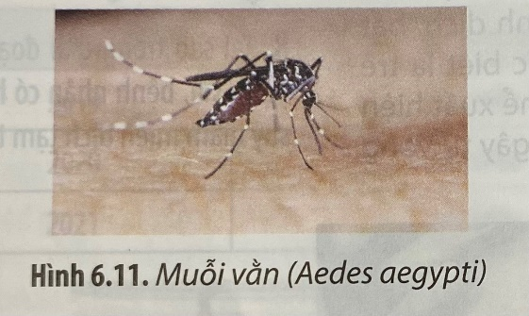  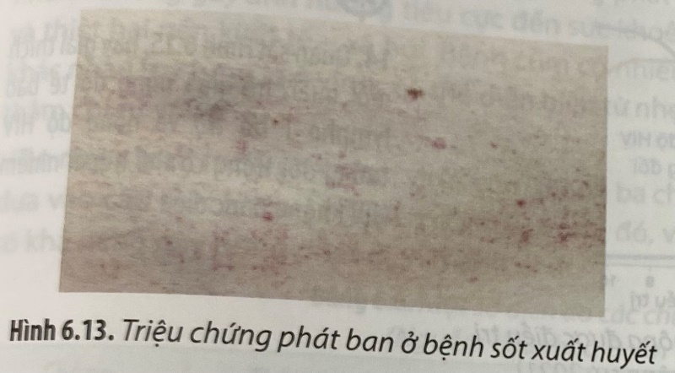  ............................................................................................................................. ............................................................................................................................. ............................................................................................................................. ............................................................................................................................. ............................................................................................................................. ............................................................................................................................. ............................................................................................................................. ............................................................................................................................. ............................................................................................................................. ............................................................................................................................. ............................................................................................................................. .............................................................................................................................
CH10: Quan sát hình 6.12, hãy nhận xét về thực trạng mắc bệnh sốt xuất huyết trong những năm gần đây? Vì sao bệnh có sự gia tăng vào mùa mưa? | ............................................................................................................................. ............................................................................................................................. ............................................................................................................................. ............................................................................................................................. ............................................................................................................................. ............................................................................................................................. ............................................................................................................................. ............................................................................................................................. ............................................................................................................................. ............................................................................................................................. ............................................................................................................................. ............................................................................................................................. ............................................................................................................................. ............................................................................................................................. ............................................................................................................................. ............................................................................................................................. .............................................................................................................................
CH11: Nguyên nhân dẫn đến hiện tượng phát ban ở bệnh nhân mắc bệnh sốt xuất huyết là gì? | ............................................................................................................................. ............................................................................................................................. ............................................................................................................................. ............................................................................................................................. ............................................................................................................................. ............................................................................................................................. ............................................................................................................................. ............................................................................................................................. ............................................................................................................................. ............................................................................................................................. ............................................................................................................................. ............................................................................................................................. .............................................................................................................................
CH12: Sức khỏe của người nhiễm HIV thường có biểu hiện như thế nào? | 6. Hội chứng suy giảm miễn dịch mắc phải  ............................................................................................................................. ............................................................................................................................. ............................................................................................................................. ............................................................................................................................. ............................................................................................................................. ............................................................................................................................. ............................................................................................................................. ............................................................................................................................. ............................................................................................................................. .............................................................................................................................
CH13: Quan sát hình 6.14 và kiến thức đã học, hãy mô tả quá trình nhân lên của HIV trong tế bào lympho T? | 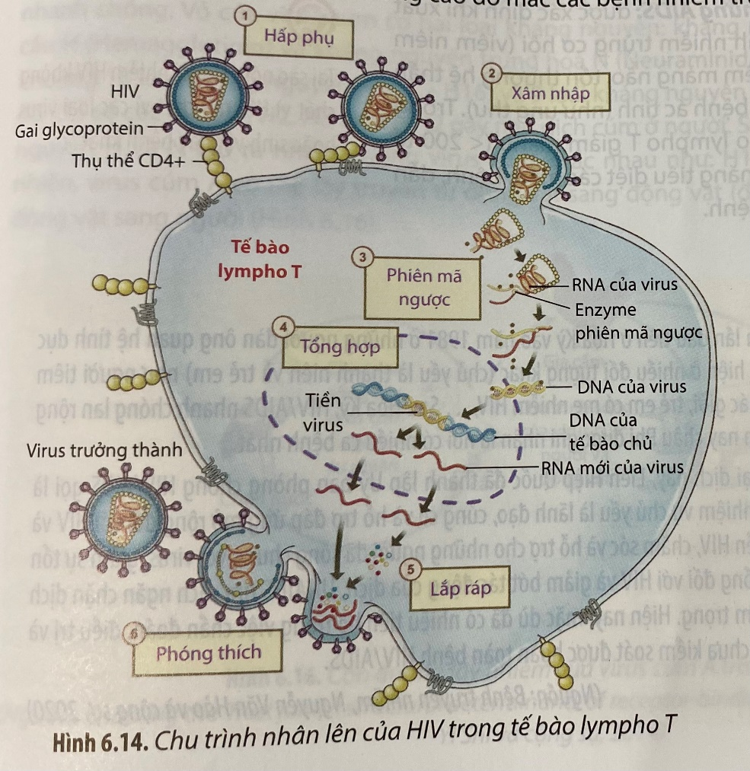  ............................................................................................................................. ............................................................................................................................. ............................................................................................................................. ............................................................................................................................. ............................................................................................................................. ............................................................................................................................. ............................................................................................................................. ............................................................................................................................. ............................................................................................................................. ............................................................................................................................. ............................................................................................................................. ............................................................................................................................. ............................................................................................................................. ............................................................................................................................. .............................................................................................................................
CH14: Quan sát hình 6.15, hãy giải thích mối quan hệ giữa nồng độ tế bào lympho T hổ trợ và nồng độ HIV tương đối trong cơ thể người nhiễm HIV không được điều trị? | 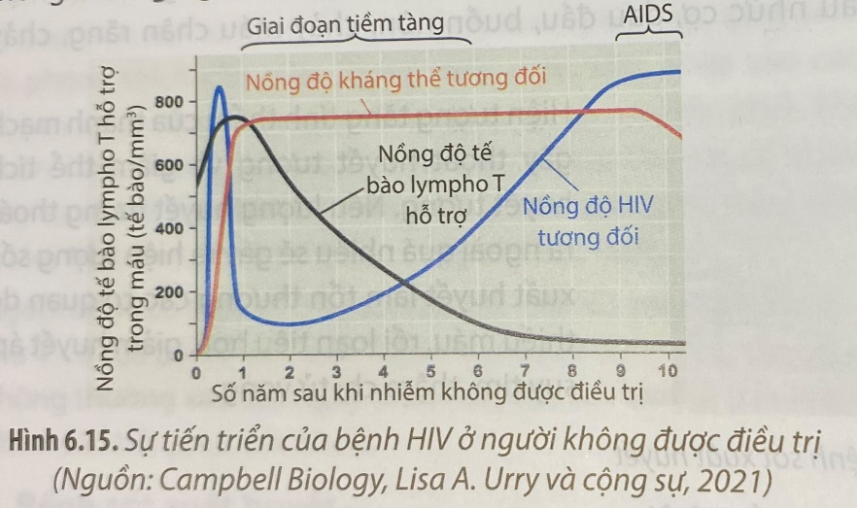  ............................................................................................................................. ............................................................................................................................. ............................................................................................................................. ............................................................................................................................. ............................................................................................................................. ............................................................................................................................. ............................................................................................................................. ............................................................................................................................. ............................................................................................................................. ............................................................................................................................. ............................................................................................................................. ............................................................................................................................. ............................................................................................................................. ............................................................................................................................. ............................................................................................................................. ............................................................................................................................. ............................................................................................................................. ............................................................................................................................. ............................................................................................................................. ............................................................................................................................. ............................................................................................................................. ............................................................................................................................. .............................................................................................................................
CH15: Hãy dự đoán điều gì sẽ xảy ra trong các trường hợp sau? Giải thích.  a) Một chủng virus cúm ở động vật bị biến đổi gen dẫn đến có khả năng lây truyền từ người sang người  b) Một chủng virus cúm ở người có khả năng tổ hợp vật chất di truyền với virus cúm ở động vật? | 7. Bệnh cúm  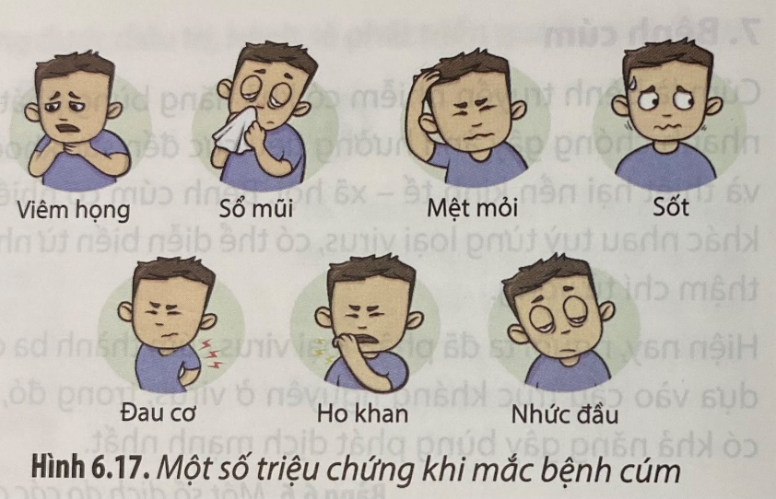  ............................................................................................................................. ............................................................................................................................. ............................................................................................................................. ............................................................................................................................. ............................................................................................................................. ............................................................................................................................. ............................................................................................................................. ............................................................................................................................. ............................................................................................................................. ............................................................................................................................. ............................................................................................................................. ............................................................................................................................. ............................................................................................................................. ............................................................................................................................. ............................................................................................................................. ............................................................................................................................. ............................................................................................................................. ............................................................................................................................. ............................................................................................................................. ............................................................................................................................. ............................................................................................................................. ............................................................................................................................. ............................................................................................................................. ............................................................................................................................. ............................................................................................................................. ............................................................................................................................. ............................................................................................................................. ............................................................................................................................. .............................................................................................................................
CH16: Tại sao bệnh Covid-19 có khả năng lây lan nhanh chóng khắp toàn cầu chỉ trong một thời gian ngắn? | 8. Bệnh Covid-19  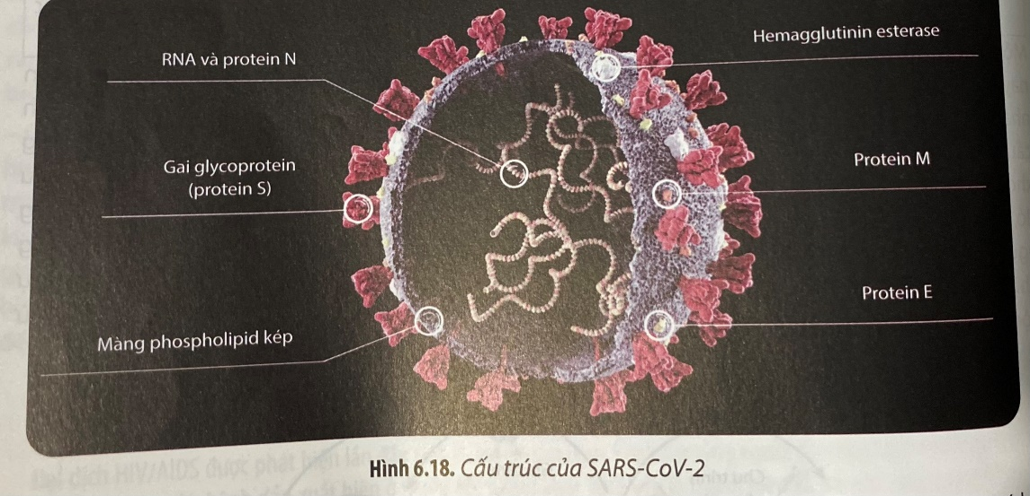  ............................................................................................................................. ............................................................................................................................. ............................................................................................................................. ............................................................................................................................. ............................................................................................................................. ............................................................................................................................. ............................................................................................................................. ............................................................................................................................. ............................................................................................................................. ............................................................................................................................. ............................................................................................................................. ............................................................................................................................. ............................................................................................................................. .............................................................................................................................
CH17: Tại sao người bị nhiễm SAR-CoV-2 lại có nguy cơ tử vong rất cao? | 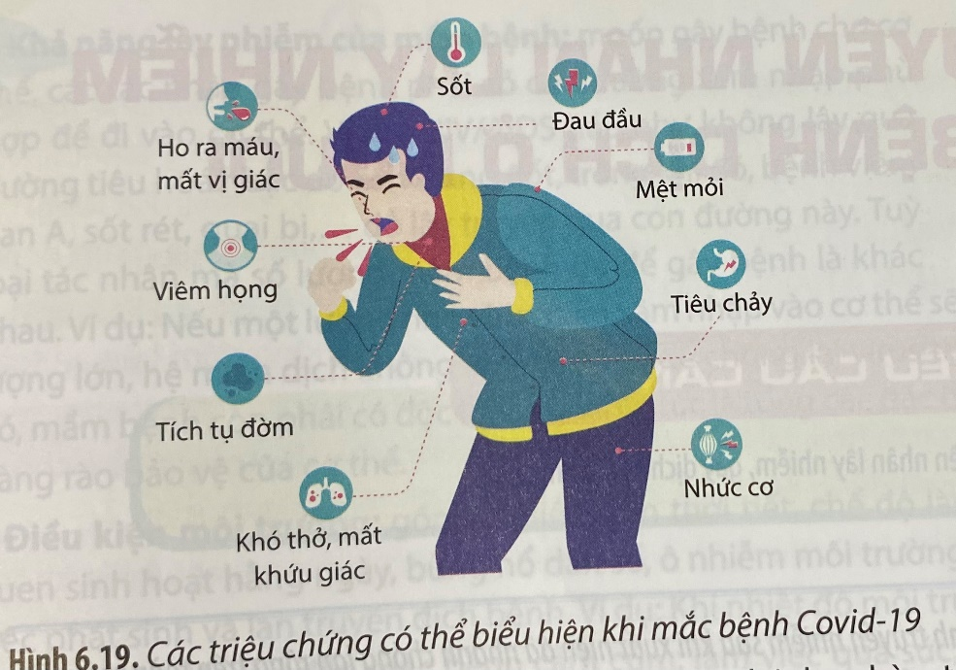  ............................................................................................................................. ............................................................................................................................. ............................................................................................................................. ............................................................................................................................. ............................................................................................................................. ............................................................................................................................. ............................................................................................................................. ............................................................................................................................. ............................................................................................................................. ............................................................................................................................. ............................................................................................................................. .............................................................................................................................
KIẾN THỨC GHI NHỚ:
- Các khái niệm và cơ chế gây bệnh
- Trả lời được các câu hỏi.

